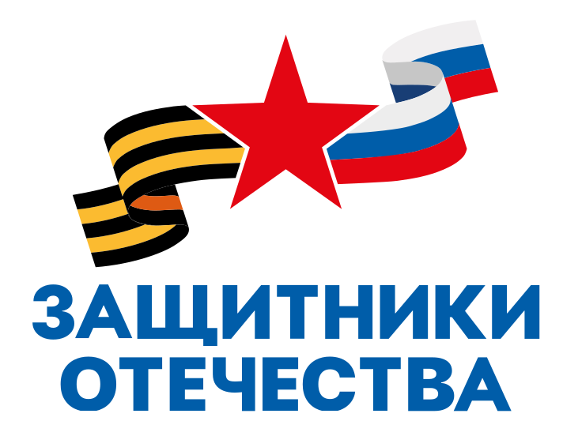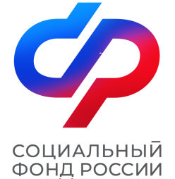ПРЕСС-РЕЛИЗ

**ОТДЕЛЕНИЯ ФОНДА ПЕНСИОННОГО И СОЦИАЛЬНОГО СТРАХОВАНИЯ РФ ПО КИРОВСКОЙ ОБЛАСТИ И ФИЛИАЛА ФОНДА «ЗАЩИТНИКИ ОТЕЧЕСТВА» ПО КИРОВСКОЙ ОБЛАСТИ**

|  |  |
| --- | --- |
| ул. Комсомольская, 34, г. Киров обл., 610001  телефон / факс: 57-93-00 / 57-92-70  E-mail: sfr@43.sfr.gov.ru  http:// [www.sfr.gov.ru](http://www.sfr.gov.ru/) | 610001, г. Киров, ул. Комсомольская, 10  тел.: +7 (8332) 25-51-30  e-mail: [rf43@gosfondveteranov.gov.ru](mailto:rf43@gosfondveteranov.gov.ru)  <https://gosfondveteranov.gov.ru/> |

**Киров, 30 июня 2023 г.**

# Социальный фонд по Кировской области и Кировский филиал фонда «Защитники Отечества» подписали соглашение о сотрудничестве

ОСФР по Кировской области и Кировской филиал государственного фонда «Защитники Отечества» подписали соглашение о сотрудничестве. В рамках соглашения запланированы обмен информацией и создание рабочих групп для подготовки предложений по совершенствованию законодательства о поддержке ветеранов СВО. Фонды будут вести совместную разъяснительную работу о предоставляемых государственных выплатах и льготах.

Перед подписанием документа управляющий ОСФО Николай Пасынков рассказал о работе по взаимодействию с военнослужащими, прибывающими из зоны СВО. Им полагаются социальные выплаты и компенсации. Родные и близкие погибших военных при этом могут рассчитывать на льготы и пособия, а также на дополнительное пенсионное обеспечение.

«Мы принимаем все меры, чтобы те пособия, которые фонд выплачивает военным, предоставлялись в удобном проактивном формате. В клиентских службах фонда для участников СВО обеспечен особый режим приема, им оказывается всесторонняя помощь. Мы делаем одно общее дело – помогаем нашим ребятам, которые возвращаются из зоны СВО, и эта задача является для нас приоритетной», — отметил Николай Пасынков.

Руководитель регионального филиала фонда «Защитники Отечества» Александр Матвеев рассказал на церемонии подписания соглашения, что фонд с момента создания активно работает с участниками СВО и членами их семей — помогает им с получением документов, оформлением удостоверения ветерана или инвалида боевых действий, способствует медицинской реабилитации, получению психологической и бесплатной юридической помощи.

«Перед нами сейчас стоит важная задача — помочь ветеранам и членам семей погибших получить необходимые им меры помощи и социальной поддержки. Большинство вопросов, с которыми сегодня обращаются в фонд носят юридический характер, касаются получения удостоверений ветеранов боевых действий, положенных выплат, льгот, пенсионного обеспечения. Сотрудничество с Социальным фондом России позволит ускорить эти процессы, чтобы ветераны оперативно могли оформить все полагающие меры поддержки», — сказал Александр Матвеев.

|  |  |
| --- | --- |
| (8332) 528-185  (8332) 528-284  (8332) 528-584  Группы ОСФР по Кировской области в соцсетях:  ВК - <https://vk.com/sfr.kirovskayaoblast>  ОК - <https://ok.ru/sfr.kirovskayaoblast>  Телеграм - <https://t.me/sfr_kirovskayaoblast43> | (8332) 255-130  Группы филиала фонда по Кировской области в соцсетях:  ТГ - <https://t.me/fzo43>  ОК - https://ok.ru/group/70000002693801  ВК - <https://vk.com/fzo43> |

При использовании данной информации ссылка на пресс-службу ОСФР обязательна.